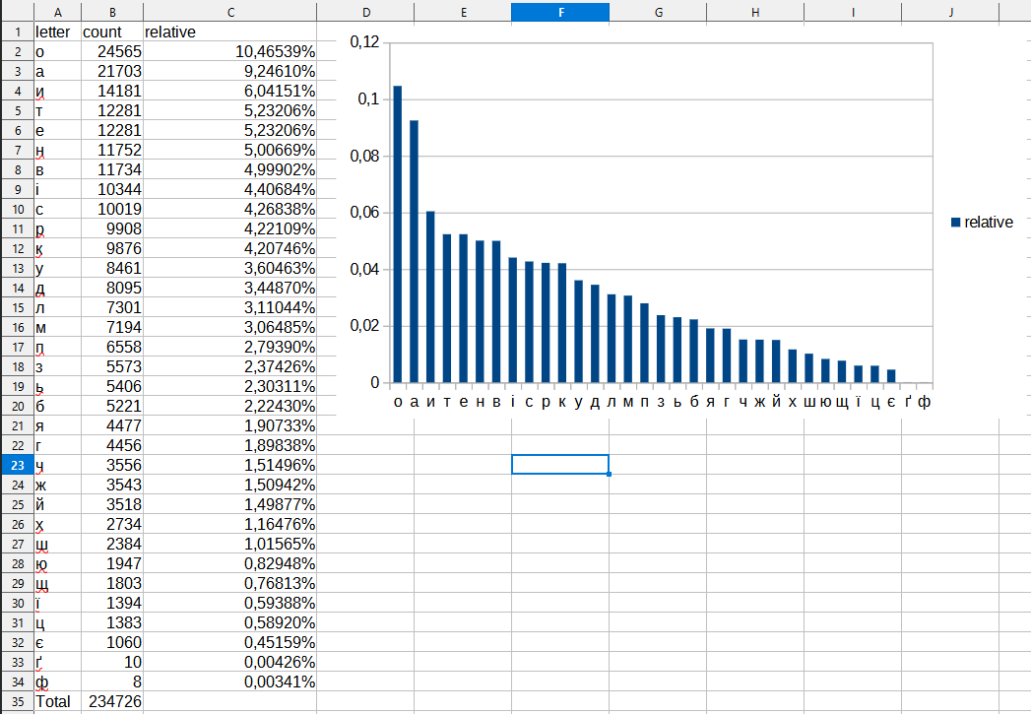
Звіт

Відмінність полягає у тому що тексті можуть міститися діалектичні слова, старий формат правопису й історичні зміни

Entropy value = 4.596949076118038
Max Entropy value = 5.044394119358453
Надлишковість джерела повідомлень = 0.08870144414832559
Кількість інформаціх для максимального о = 3.2563015101586155
Кількість інформаціх для мінімального ф = 14.840618128796997
Кількість інформаціх для середнього з = 5.396379690718891
Кількість інформації у повідомлені = 53.24511249783653

Найчастіше зустрічаюча літера: Якщо обратти найчастіше зустрічаючу літеру в мовленні, то ця літера буде мати найнижчий інформаційний обсяг. Інформація, яку вона несе, буде дуже низькою, оскільки її поява є найбільш очікуваною і мало вказує на будь-яку конкретну інформацію.

Найменше зустрічаюча літера: Найменше зустрічаюча літера буде мати найвищий інформаційний обсяг. Кожна її поява буде більш цінною для передачі інформації, оскільки ця літера вказує на щось більш несподіване або рідкісне.

Літера з середньої частини таблиці: Літери, які зустрічаються середньо часто, будуть мати середній інформаційний обсяг. Їх поява не так очікувана, як у найчастіше зустрічаючих літер, але і не така рідка, як у найменше зустрічаючих.

Практичне завдання

Візьмемо ентропію із минулого завдання

символів за секунду

